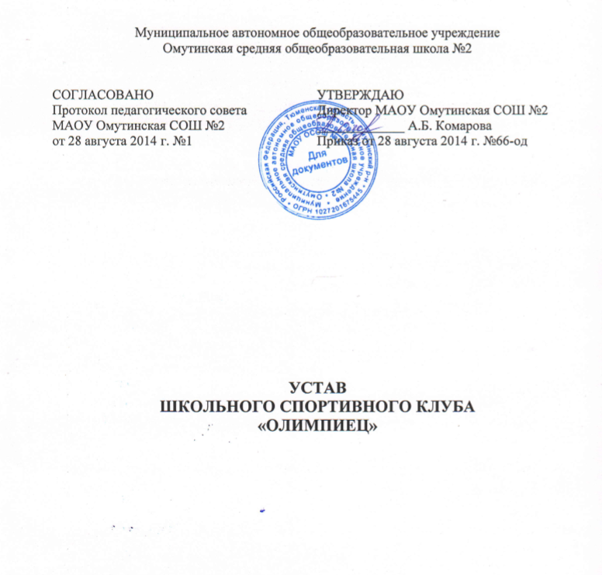

У С Т А В
школьного спортивного клуба «Олимпиец»
1. ОБЩИЕ ПОЛОЖЕНИЯ
  - Спортивный клуб «Олимпиец» является общественной организацией, объединяющей школьников школы «Омутинская СОШ №2»
  - Спортивный клуб «Олимпиец» в дальнейшем «клуб» является общественной организацией учащихся объединенных с целью совместной работы по развитию физической культуры и массового спорта в школе. В своей деятельности клуб руководствуется решениями собраний коллектива и совета Клуба и настоящим уставом, а также распоряжениями администрации учебного заведения.
  - Место нахождения клуба Тюменская область, Омутинский р-н,
с. Омутинское , ул.Советская, д. 233А. Деятельность Клуба основывается на принципах добровольности, равноправия всех его участников, самоуправлении и законности.
  - Предметом деятельности клуба является:
-организация и проведение внутри школьных соревнований, спартакиад и других спортивно-массовых мероприятий, семинаров, диспутов, конкурсов;
-организация и участие в муниципальных, региональных соревнованиях и иных мероприятий;
-организация досуга молодежи в прилегающем микрорайоне, путем привлечения на различные спортивные, спортивно-технические кружки и секции.

5.Взаимоотношения Клуба с другими государственными и общественными организациями строятся на тесном контакте с физкультурно-спортивными объединениями Омутинского района, Тюменской области.

2. ЦЕЛИ И ЗАДАЧИ КЛУБА
2.1. Воспитание у молодежи устойчивого интереса к систематическим занятиям физической культурой и спортом, к здоровому образу жизни.
2.2. Укрепление и восстановление здоровья при помощи регулярных занятий в спортивных секциях, группах лечебной физкультуры, участие в спортивно-оздоровительных мероприятиях.
2.3. Подготовка юношей к службе в Вооруженных силах России.
2.4. Развитие физической культуры и сорта по месту жительства.
2.5. Физкультурное образование членов спортивного клуба, активистов, инструкторов и спортивных судей.
2.6. Организация здорового досуга учащихся.
2.7. Участие и организация физкультурно-спортивных и оздоровительных мероприятий.
3. ОРГАНЫ УПРАВЛЕНИЯ
3.1. Высшим руководящим органом Клуба является общее собрание представителей классов, групп, секций.
3.2. Общее собрание созывается не реже 1 раза в год.
3.3. Общее собрание избирает председателя клуба, совет клуба и распределяет обязанности членов совета.
3.4. Председатель Клуба действует от имени Клуба по согласованию с Советом Клуба.
3.5. Председатель и совет Клуба избираются сроком на 1 год.
3.6. Общее собрание членов Клуба решает следующие вопросы:
-принятие положения о Клубе, внесение в него изменений и дополнений;
-избрание председателя Клуба и членов Совета Клуба и др.
3.7. Собрание правомочно, если на его заседании присутствует не менее 2/3 от общего числа представителей. Решение собрания принимается простым большинством голосов классов, групп, путем поднятия руки.
3.8. К компетенции Совета Клуба относится управление текущей деятельности клуба в период между общим собранием.

4. ПОРЯДОК РАБОТЫ КЛУБА
4.1. Членом клуба может стать любой ученик, учитель, сотрудник учебного заведения, обучающийся или работающий в данной школе.
4.2. Время работы секций определяется советом клуба по согласованию с администрацией школы.
4.3. Лица, занимающиеся в секциях и группах Клуба, должны соблюдать правила внутреннего распорядка.
4.4. Контроль за соблюдением порядка работы секций Клуба возлагается на членов Совета клуба. К нарушителям могут быть применены меры административного воздействия, вплоть до запрещения посещения секций Клуба.

5.ПРАВА И ОБЯЗАННОСТИ ЧЛЕНОВ КЛУБА
5.1. Члены Клуба имеют право:
- на участие в управлении всей работы Клуба.
- на пользование инвентарем и спортсооружениями Клуба в установленное время.
- на ношение спортивной формы, значка, эмблемы Клуба (если таковая имеется).
- на критику членов Совета клуба.
- получать награды учрежденные Советом клуба.
- систематически проходить медицинское обследование.
5.2. Член Клуба обязан:
-соблюдать Устав клуба;
-заботиться о сохранении и укреплении своего здоровья путем физического и духовного совершенствования;
-показывать личный пример «Здорового образа жизни».
-относиться бережно к спортивному имуществу и сооружениям своего учебного заведения.

6..ПРАВА СПОРТИВНОГО КЛУБА

6.1. Спортивный Клуб может быть юридическим лицом, получив при этом свой штамп, печать о собственном наименовании, расчетным счетом в банке;
6.2. Иметь спортивный значок, эмблему, спортивную форму, вымпел, дипломы, спортивный флаг, удостоверение члена спортивного клуба.

